**一、填空题（30分，每题3分）**

1．（213)7 =（ 6C ）16。

2．已知[*x*]补=01101001，则[−*x/4*]补=（ 11100101.11 ）。

3．(0100 1100 0011) 余三码+（0110 0100)8421BCD码=（ 1111 1110 ）2。。

4．逻辑函数时，则其反演

（  ）。

5．若逻辑函数，，则（ 6,7 ）。

6．函数的最简或与表达式是（  ）。

7．正逻辑的或非门电路等效于负逻辑的（ 与非门 ）电路。

8．已知某时序电路的相容状态对为(q1，q2)，(q1，q3)，(q2，q4)，(q2，q3)，则包含状态最多的最大相容类为（ (q1,q2,q3) ）。

9．如右图所示触发器的最简的特征方程（  ）。

10．用n个触发器构成的计数器可得到的最大计数长度为（  ）。

**二、简答题（25分，每题5分）**

1. 用卡诺图将函数化简为最简与或式，并判断按该表达式实现的电路是否存在冒险，若存在则消除冒险。

答： 按该表达式实现的电路存在冒险

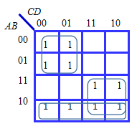 

消除冒险后表达式为：

2. 2. 用如下74LS153和与非门实现。要求：给出必要设计过程并画出电路连线图。

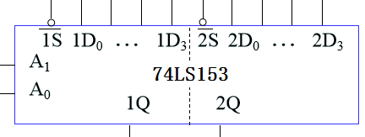答：

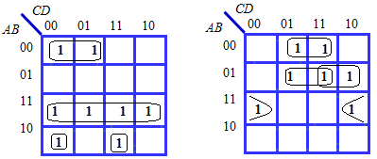





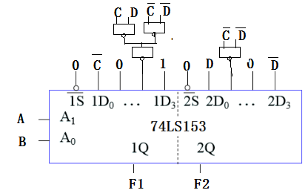

1. 设需要在A、B、C、D四名职工中选送若干名参加培训，由于工种限制，人选的选择要满足如下条件：（1）A、B二人中至少去1人；（2）A、D不能一起去；（3）B、C两人中都去或都不去；（4）若D不去，则C也不去。若设A、B、C、D四名职工选上参加培训为1，选不上为0。求解满足条件的选送方案F的逻辑表达式。

答：设A、B、C、D四名职工被选上参加培训为1，选不上为0。

则由条件（1）得；由条件（2）得；由条件（3）得；由条件（4）得.

要满足上述4个条件，应将4个式子相与，即



即：选择A参加培训，B，C，D不参加；或者A不参加培训，而B，C，D参加。

4. 某电路有一个串行输入端X和一个输出端Z。当X连续输入“11011”时，输出Z=1，典型输入输出序列为：X :  1  0  1  1  0  1  1  0  1  1  0  1  1  1  1  0  0  1

Z :  0  0  0  0  0  0  1  0  0  1  0  0  1  0  0  0  0  0

请给出该逻辑要求的同步时序逻辑电路Mealy型原始状态图并进行状态化简，给出最简状态表。（初始状态定义为S0，其他状态Si依次排序）。

答：按题意画原始状态图如下：

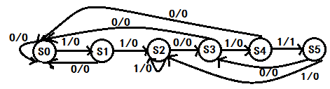

原始状态表为：

|  |  |  |
| --- | --- | --- |
| 现态 | 次态/输出 | |
| X=0 | X=1 |
| S0 | S0/0 | S1/0 |
| S1 | S0/0 | S2/0 |
| S2 | S3/0 | S2/0 |
| S3 | S0/0 | S4/0 |
| S4 | S0/0 | S5/1 |
| S5 | S3/0 | S2/0 |

通过观察发现，（S2,S5）为有效状态对，（S2，S5）用S2表示，则最简状态表为：

|  |  |  |
| --- | --- | --- |
| 现态 | 次态/输出 | |
| X=0 | X=1 |
| S0 | S0/0 | S1/0 |
| S1 | S0/0 | S2/0 |
| S2 | S3/0 | S2/0 |
| S3 | S0/0 | S4/0 |
| S4 | S0/0 | S2/1 |

5. 简化不完全状态表，完成后的状态由a、b、c、d等小写字母来表示，给出闭合覆盖表和最简状态表。

|  |  |  |
| --- | --- | --- |
| 现态 | 次态/输出 | |
| x=0 | x=1 |
| A | D/d | B/0 |
| B | D/0 | C/1 |
| C | D/0 | B/0 |
| D | d/d | B/d |
| E | F/1 | B/0 |
| F | D/d | B/0 |

答：作隐含表：

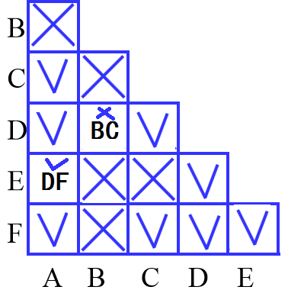 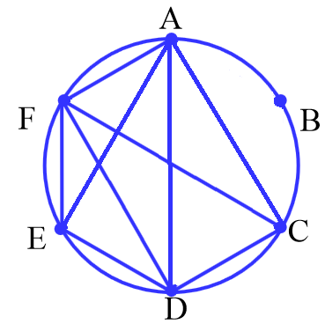

可知相容状态对有（A,C），（A,D），（A,E），（A,F），（C,D），（C,F），（D,E），（D,F），（E,F）。做合并图，可知最大相容对为（A,C,D,F）（A,D,E,F）和B。

最小闭合覆盖表如下

|  |  |  |  |  |  |  |  |  |
| --- | --- | --- | --- | --- | --- | --- | --- | --- |
| 最大相容类 | 覆盖 | | | | | | 闭合 | |
| A | B | C | D | E | F | X=0 | X=1 |
| ACDF | √ |  | √ | √ |  | √ | D | B |
| ADEF | √ |  |  | √ | √ | √ | DF | B |
| B |  | √ |  |  |  |  | D | C |

所选最大相容对为（A,C,D,F）（A,D,E,F）和B满足最小闭合覆盖，令A表示(A,C,D,F)，C表示(A,D,E,F)可得最简状态表如下：

|  |  |  |
| --- | --- | --- |
| 现态 | 次态/输出 | |
| x=0 | x=1 |
| A | A,C/0 | B/0 |
| B | A,C/0 | A/1 |
| C | A/1 | B/0 |

1. **组合逻辑电路设计题（15分）**

有一水箱由大、小两台水泵ML和MS供水，如图所示。水箱中设置了3个水位检测元件A、B、C。水面低于检测元件时，检测元件给出高电平1；水面高于检测元件时，检测元件给出低电平0。现要求水位超过C点时水泵停止工作；水位低于C点而高于B点时MS单独工作；水位低于B点而高于A点时ML单独工作；水位低于A点时ML和MS同时工作。试用门电路设计一个控制两台水泵的逻辑电路，要求电路尽量简单。（ML、MS工作为1，反之为0）。

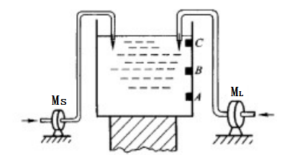

答：（1）根据工程问题抽象出逻辑问题，并作出逻辑规定(即逻辑抽象)，设：输入变量为A、B、C，输出变量为MS、ML。

A：水位高于A点为0，反之为1；B：水位高于B点为0，反之为1；C：水位高于C点为0，反之为1。

MS：工作为1，反之为0；ML：工作为1，反之为0。

（2）列出逻辑真值表：

|  |  |  |  |  |
| --- | --- | --- | --- | --- |
| A | B | C | MS | ML |
| 0 | 0 | 0 | 0 | 0 |
| 0 | 0 | 1 | 1 | 0 |
| 0 | 1 | 0 | d | d |
| 0 | 1 | 1 | 0 | 1 |
| 1 | 0 | 0 | d | d |
| 1 | 0 | 1 | d | d |
| 1 | 1 | 0 | d | d |
| 1 | 1 | 1 | 1 | 1 |

（3）利用卡诺图化简：





（4）画逻辑电路图

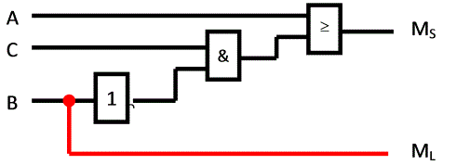

**四．同步时序逻辑电路设计题（15分）**

使用JK触发器和与非门设计一个计数型序列信号发生器，产生两个序列信号：F1=101011；F2=001101。要求：1. 列出状态表；2. 给出最简激励函数表达式；3. 进行自启动判断，如不能自启动则对原设计进行修改；4. 画出电路图。

答：（1）列出状态表如下:

|  |  |  |  |  |  |  |  |
| --- | --- | --- | --- | --- | --- | --- | --- |
| 现态 | | | 次态 | | | 输出 | |
| Q2 | Q1 | Q0 | Q2n+1 | Q1n+1 | Q0n+1 | F1 | F2 |
| 0 | 0 | 0 | 0 | 0 | 1 | 1 | 0 |
| 0 | 0 | 1 | 0 | 1 | 0 | 0 | 0 |
| 0 | 1 | 0 | 0 | 1 | 1 | 1 | 1 |
| 0 | 1 | 1 | 1 | 0 | 0 | 0 | 1 |
| 1 | 0 | 0 | 1 | 0 | 1 | 1 | 0 |
| 1 | 0 | 1 | 0 | 0 | 0 | 1 | 1 |
| 1 | 1 | 0 | d | d | d | d | d |
| 1 | 1 | 1 | d | d | d | d | d |

1. 最简激励函数表达式：

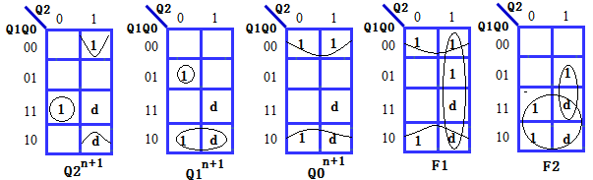

  

     

 

1. 自启动判断：

冗余状态有：110和111，分别分析相应次态。110的次态为：111，111的次态为：000，则电路可以自启动，不存在挂起现象。

（4）电路图略。

**五．异步时序逻辑电路分析题（15分）**

分析下图所示的异步时序电路，说明电路的逻辑功能。要求：1. 写出激励函数； 2. 列出次态方程组并给出状态表；3. 画出状态图并对电路功能进行分析。

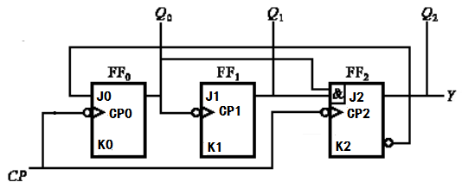

答：由图可看出，FF1的时钟信号输入端是由FF0的Q0端输出的负跃变信号来触发的，所以是异步时序逻辑电路。

  ① 写方程式： 时钟方程：CP0=CP2=CP      FF0和FF2由CP的下降沿触发。

  CP1=Q0              FF1由Q0输出的下降沿触发。

      输出方程：Y=Q2

激励函数：

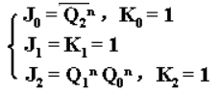

状态方程：

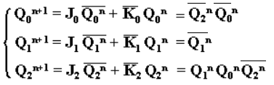

② 列状态转换真值表：

状态方程只有在满足时钟条件后，将现态的各种取值代入计算才是有效的。设现态为 ＝000，代入输出方程和状态方程中进行计算，可以得出该逻辑电路的状态转换真值表：

|  |  |  |  |  |  |  |  |  |  |
| --- | --- | --- | --- | --- | --- | --- | --- | --- | --- |
| 现态 | | | 时钟 | | | 次态 | | | 输出 |
| Q2 | Q1 | Q0 | CP2 | CP1 | CP0 | Q2n+1 | Q1n+1 | Q0n+1 | Y |
| 0 | 0 | 0 | ↓ |  | ↓ | 0 | 0 | 1 | 0 |
| 0 | 0 | 1 | ↓ | ↓ | ↓ | 0 | 1 | 0 | 0 |
| 0 | 1 | 0 | ↓ |  | ↓ | 0 | 1 | 1 | 0 |
| 0 | 1 | 1 | ↓ | ↓ | ↓ | 1 | 0 | 0 | 0 |
| 1 | 0 | 0 | ↓ |  | ↓ | 0 | 0 | 0 | 1 |
| 1 | 0 | 1 | ↓ | ↓ | ↓ | 0 | 1 | 0 | 1 |
| 1 | 1 | 0 | ↓ |  | ↓ | 0 | 1 | 0 | 1 |
| 1 | 1 | 1 | ↓ | ↓ | ↓ | 0 | 0 | 0 | 1 |

③ 逻辑功能说明：

    由上表可看出，该电路为异步五进制计数器。

    ④ 状态转换图和时序图。

根据状态转换真值表可画出该电路的状态转换图，如下图所示。电路可以自启动。101->010;110->010;111->000.

